产品规格书
SPECIFICATION

产品名称 石英晶体谐振器
Description Crystal Unit
型号 · 标称频率
Type · Nominal Frequency 49S/SMD 8.000MHZ
规格书号
Specification . SMD8.000

批准
APPROBED BY
审核
CHECKED BY
制作
DESIGNED BY

Zhu hai sanyu Eiectronic Co., Ltd
珠海斗门白蕉科技园虹桥三路8号
TEL：0756-6242612 FAX：0756-6242610

1. 产品名称：石英晶体谐振器
- 适用范围：该产品主要用于计算机，VCD，及各种通讯设备上的振荡电路中。
- 技术规格表：

盒型（Hold Type） | HC-49SMD
标称频率（Nominal Freq。） | 8.000MHZ
调整频差（Freq. Tolerance） | ±20PPM (at –20℃--+70℃)
温度频差（Freq. Tolerance ） | ±30PPM (at –20℃--+70℃)
工作温度（Operating Temp.） | -20℃ -- +70℃
振荡模式 (Oscillate Mode) | FUNDMENTAL.基频
静电容 (Shunt Capacitance) | 7Pf Max
激励功率 (Drive Level) | 50UW
负载电容 (Load Capacitance) | 18PF
老化率（Aging in a year） | 3ppm
谐振电阻 (Rr) | 40ΩMAX
绝缘电阻（Ins. Resistance） | 500MΩ Min/DC100V

- 外形尺寸（Dimensions）：(mm)

CAP SIZE
H :

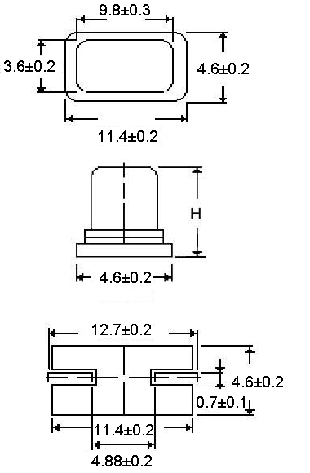

5.机械和环境性能：
1). 自由跌落（冲击）：
从75cm高度自由跌落到30mm厚的硬木板上，跌落三次，
符合技术规格的要求。
2). 密封性：将谐振器浸在酒精中加压5Kg/cm², 时间五分钟，
取出测引脚与基座间绝缘电阻>500MΩ（DC100V）。
3). 可焊性：从引脚末端至底部2~2.5mm处放入235℃±5℃
的焊槽内，时间2±0.5秒，沾锡面>90%。符合技术规格
的要求。
4).耐振动性：振动频率10 – 55 Hz，振幅1.5mm,沿X、Y、Z方向各振动2小时后测试，符合技术规格要求，并无机械损伤。
6.测试：
1）. 测试条件：
测试温度为25±3℃
2). 测试仪器：
KH-1200 网络分析仪器
7.使用注意事项：
当您对产品规格书上内容有异议时，请与我们联系，达成一致。

